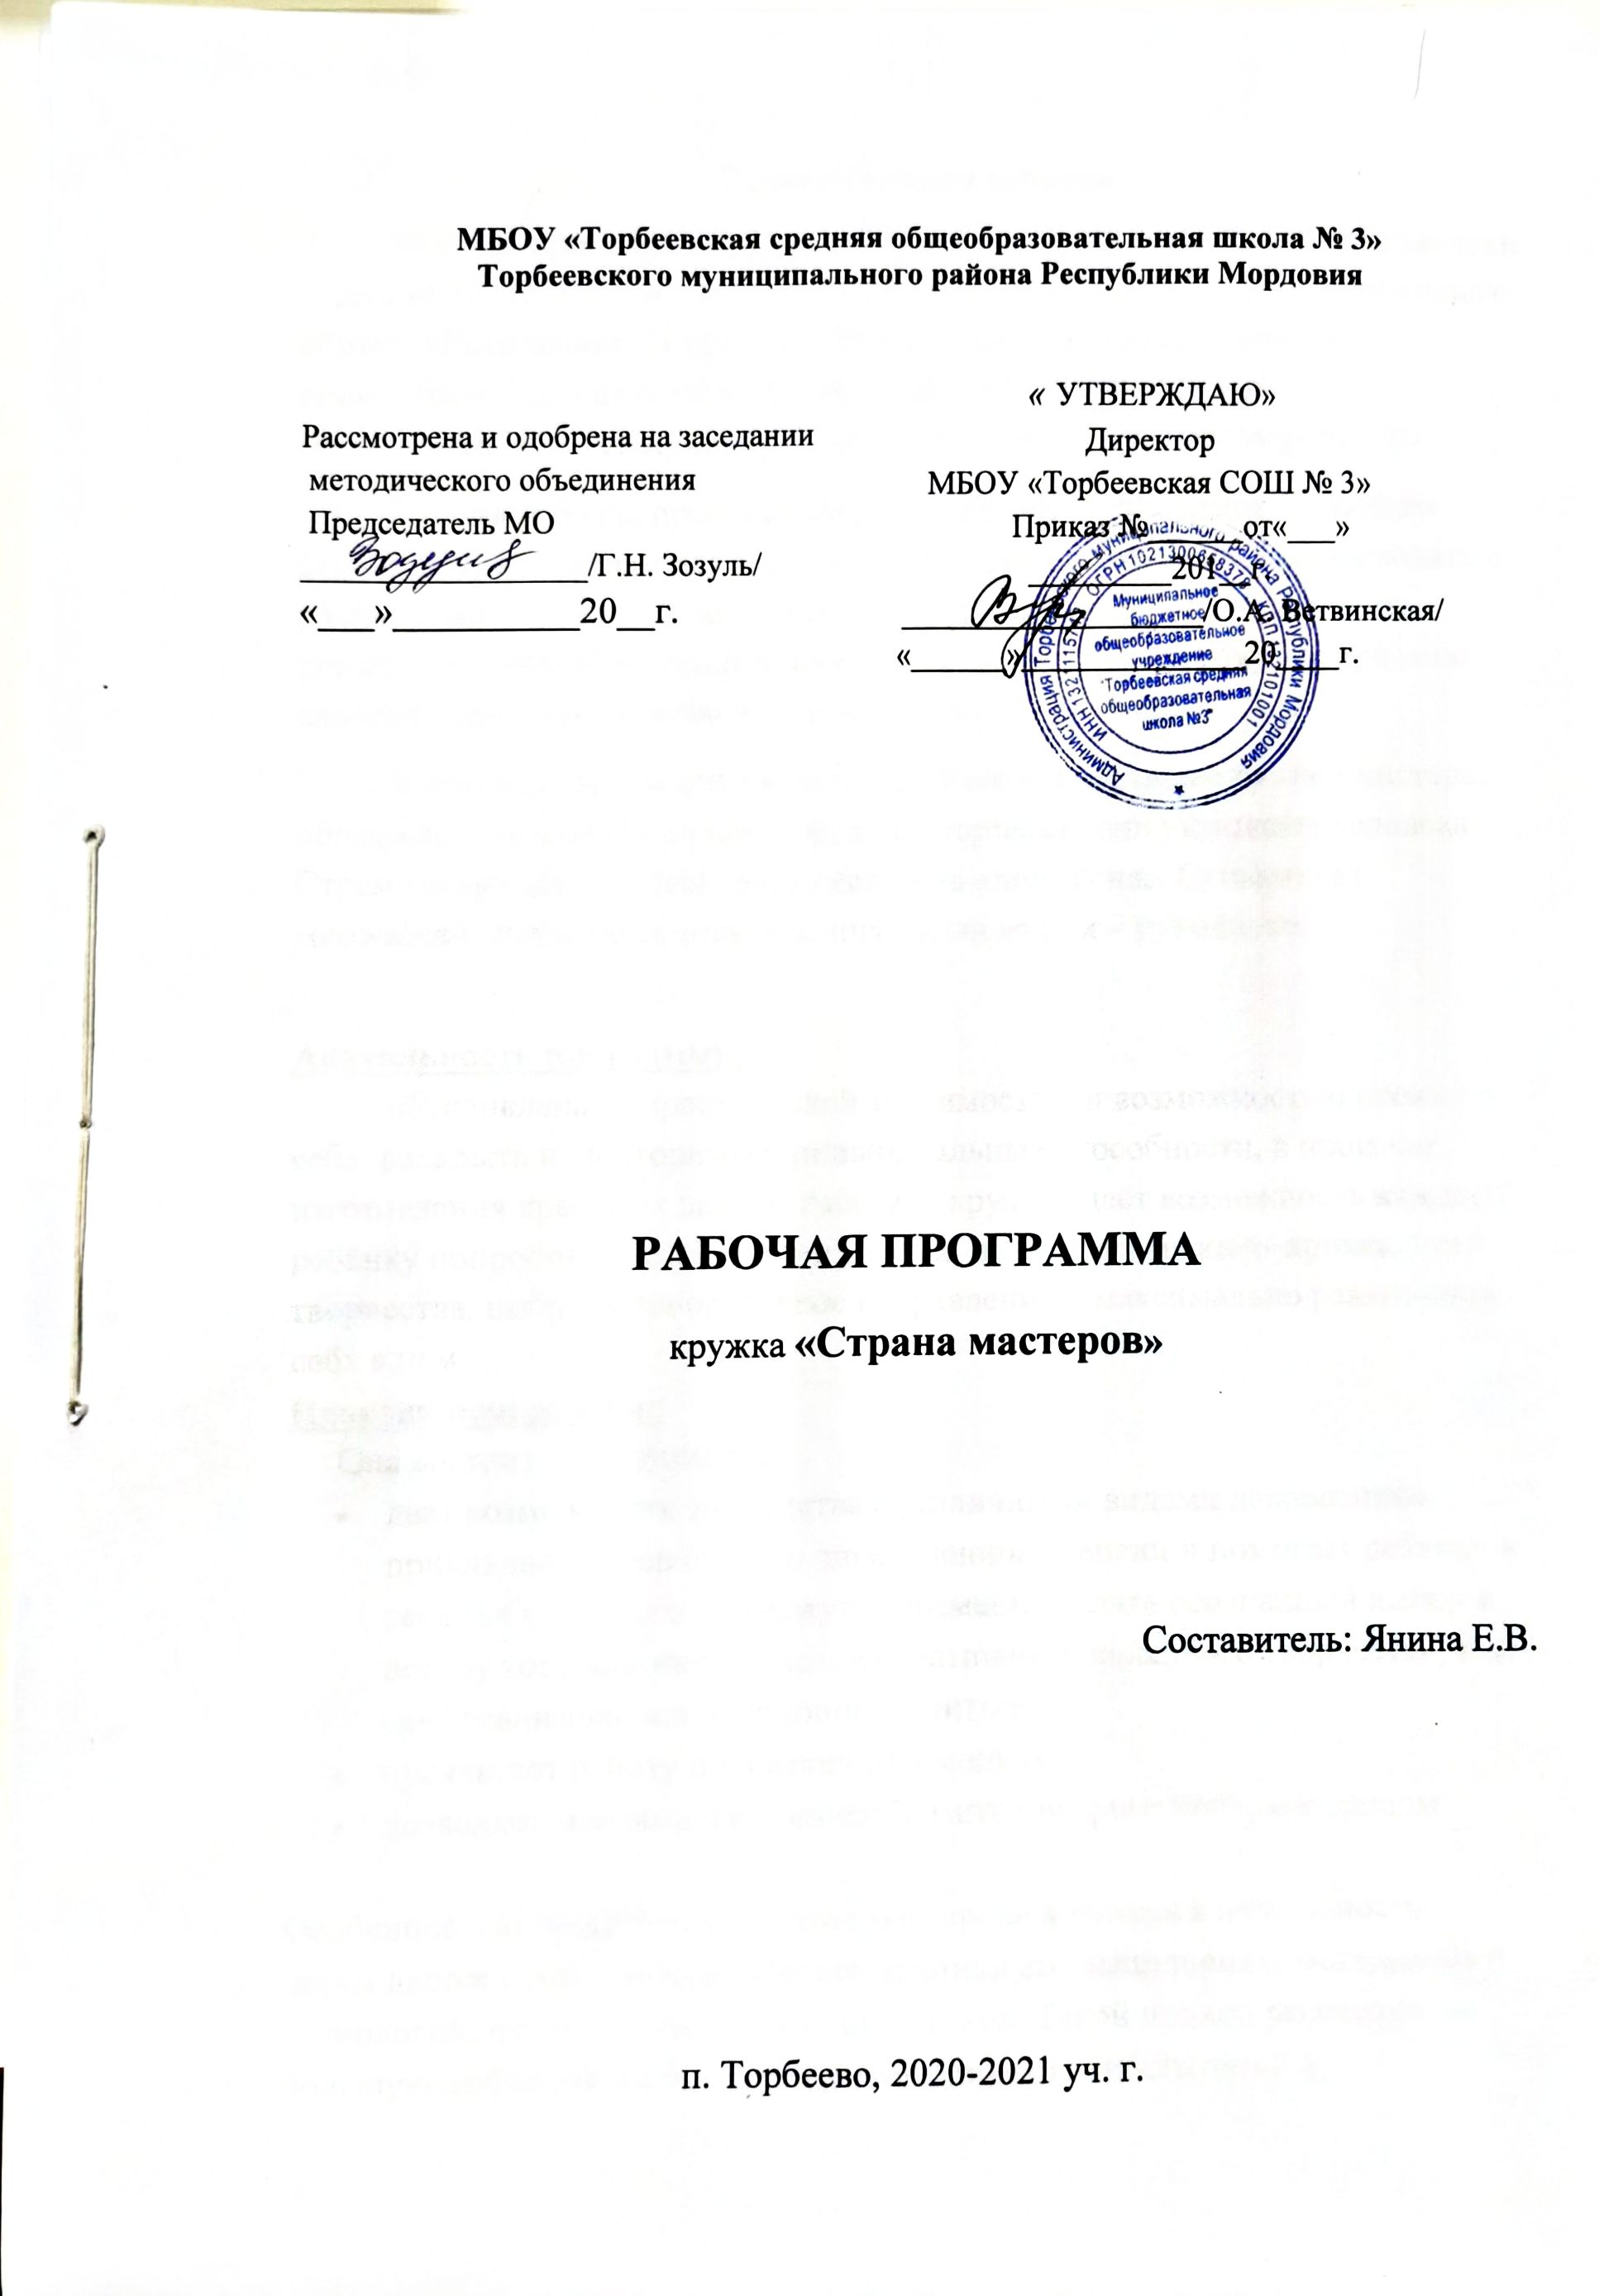

Пояснительная записка
Рабочая программа кружка «Страна мастеров» разработана для занятий с детьми 12 -13 лет в соответствии с новыми требованиями ФГОС основного общего образования . В процессе разработки программы главным ориентиром стала цель гармоничного единства личностного, познавательного, коммуникативного и социального развития учащихся.
Данная рабочая программа призвана помочь учащимся, имеющим склонности к занятиям декоративно-прикладным искусством, реализовать и развить свои природные интересы. Ориентированность программы на попытку воспитания у подростков стремления к творческому восприятию своего труда и пониманию чувства красоты и гармонии.
В современном мире очень ценятся вещи сделанные руками мастера, обладающие индивидуальностью, неповторимые, они украшают человека.
Стремление к индивидуальности есть в каждом из нас. Существует множество способов самовыражения. Один из них – рукоделие.

Актуальность программы :
обусловлена ее практической значимостью и возможностью проявить себя, раскрыть неповторимые индивидуальные способности, в процессе изготовления красивых вещей. Работа в кружке даёт возможность каждому ребёнку попробовать свои силы в разных видах декоративно-прикладного творчества, выбрать приоритетное направление и максимально реализовать себя в нем.
Новизна программы:
Она состоит в следующем:
- дает возможность знакомства с различными видами декоративно-прикладного творчества в определенной степени и помогает ребенку в течение короткого промежутка времени сделать осознанный выбор в пользу того или иного вида декоративно-прикладного творчества, т. е. самореализоваться и самоопределиться;
- предлагает работу по различным модулям;
- позволяет максимально разнообразить инструменты и материалы

Особенностью программы «Страна мастеров» является вариативность - детям дается право выбора изделия, техники его выполнения, материалов и технологий, что очень важно для подростков. Такой подход рассчитан на большую эффективность обучения, заинтересованность детей в приобретении широкого круга разнообразных знаний и навыков в изготовлении изделий из различных материалов.

Цель программы:
Творческое развитие личности через освоение современных техник декоративно-прикладного творчества и приобщение к ценностям прикладного творчества.

Задачи программы:

Образовательные:
- Познакомить с историей развития современных декоративно-прикладных искусств.
- Научить проявлять творческий подход к работе с различными видами материала.
- Научить планировать, предвидеть результат работы и достигать его, при необходимости вносить коррективы в первоначальный замысел.
- Научить работать с лентами, шерстью, капроном, тканью

Развивающие:
- Развивать эмоциональные способности учащихся.
- Развивать творческие способности учащихся.
- Развивать память, логику, художественный вкус, фантазию, изобретательность, пространственное воображение.
- Способствовать совершенствованию мелкой моторики рук, точных движений пальцев.
- Развивать глазомер.

Воспитательные:
- Воспитывать стремление к разумной организации своего свободного времени.
- Воспитывать умение видеть и понимать прекрасное в окружающей действительности.
- Воспитывать внимательность, аккуратность, самодисциплину.
- Обобщать визуальный опыт детей через посещение выставок, участие в конкурсах и мастер-классах.

Общая характеристика программы

Программа рассчитана на детей в возрасте 12-13 лет.
Образовательная программа составлена на основе знаний возрастных, психолого-педагогических, физических особенностей детей подросткового возраста.
Работа с учащимися строится на основе взаимосотрудничества; уважительного, искреннего, деликатного отношения к личности ребёнка.Содержание программы позволяет максимально разнообразить творческую деятельность.
Срок реализации программы - 1 год.
На освоение программы отводится 136 часов в год.
Занятия проводятся 2 раза в неделю, продолжительность одного учебного занятия составляет 2 часа

Отличительные особенности программы

По данной образовательной программе можно заниматься из года в год, преемственно и последовательно расширяя и углубляя свои знания и умения.
Отличительные особенности образовательной программы работы кружка:
- Тематический принцип планирования учебного материала.
В соответствии с каждой темой разработана теоретическая часть и набор творческих заданий , которые варьируются в зависимости от материала выполнения.
- Дифференциация процесса обучения.
При организации учебного процесса учитываются индивидуально-типологические особенности личности (способности, интересы, склонности, особенности интеллектуальной деятельности, возраст и физиологическое развитие обучаемых).
В работе кружка используются теоретические, практические и комбинированные виды занятий. Теоретическая часть даётся в форме бесед с просмотром иллюстративного материала и подкрепляется практическим освоением темы. Практические занятия включают в себя индивидуальные и коллективные формы работы. В конце каждого занятия фиксируется внимание детей на достигнутом результате, проводится рефлексия

Методы обучения:

Наглядный метод
Это показ образца, демонстрация техники выполнения различных видов изделий, всевозможные схемы, иллюстрации. Этот метод помогает привлечь внимание детей, заинтересовать их перспективой, дальнейшей работой.
Словесный метод
Объяснение, разъяснение последовательности,
техники выполнения творческой работы. Беседы о декоративно - прикладном искусстве России. Различные инструктажи. Словесный метод помогает педагогу снять у ребёнка зажатость, страх перед предстоящей работой, нацелить на положительный результат.
Метод исследовательской работы
Это самостоятельное просматривание, прочтение и изучение на занятиях различной справочной литературы, сравнение, выводы – это исследовательская работа детей, работа над индивидуальными творческими проектами, постепенно формируя у детей дизайнерское мышление. Это могут быть книги по различным видам декоративно – прикладного искусства, журналы по искусствоведению, книги по истории. Метод исследовательской работы помогает педагогу воспитывать в детях вдумчивость, самостоятельность, способность применять полученные знания и умения на практике.
Практический метод
Выполнение практических упражнений, выполнение образцов изделия и авторских работ по каждой теме программы и т.д. Практический метод помогает детям применить свои теоретические знания и умения в технике и технологии выполнения различных видов изделий, закрепляет знания и умения, вырабатывает у ребенка устойчивые навыки.
Метод проектной деятельности
Обучаясь по программе «Страна мастеров», каждый ребенок выполняет проекты по каждому большому разделу программы. Под проектом понимается творческая, завершенная работа, соответствующая возможностям ребенка. Выполнение проекта способствует развитию творческих способностей, инициативы, логического мышления, познавательных воспитательских функций, углублению и закреплению знаний, умений и навыков. Метод проектной деятельности детей позволяет педагогу проследить усвоение различных разделов программы, прочность знаний, умений и навыков, приобретённых на занятиях.
Метод контроля
Метод личной диагностики позволяет педагогу отслеживать стабильность посещения знаний, заинтересованности и удовлетворенности детей на основе анкетирования и собеседования. Первичный контроль помогает педагогу выявить знания, умения навыки учеников на начальном этапе обучения.
Основной контроль позволяет поэтапно отслеживать усвоения детьми программы и помогает педагогу скорректировать программу для каждого
ребёнка в отдельности, учитывая возрастные и индивидуальные особенности. Итоговый контроль помогает педагогу отслеживать результативность учащихся по образовательной программе и участию в выставках.

Планируемые результаты

Личностными результатами изучения курса является формирование следующих умений:
- Определять и высказывать под руководством педагога самые простые, общие для всех людей правила поведения при сотрудничестве (этические нормы).
- В предложенных педагогом ситуациях общения и сотрудничества, опираясь на общие для всех простые правила поведения, делать выбор, при поддержке других участников группы и педагога, как поступить.
- Развивать положительный мотив к деятельности в проблемной ситуации ("Хочу разобраться, хочу попробовать свои силы, хочу убедиться смогу ли разрешить эту ситуацию...),
- Формировать положительные изменения в эмоционально-волевой сфере
("Испытываю радость, удовольствие от деятельности, мне это интересно, могу усилием воли концентрировать свое внимание…"), переживание учащимися субъективного открытия: ("Я сам получил этот результат, я сам справился с этой проблемой…)

Метапредметными результатами изучения курса являются формирование следующих универсальных учебных действий (УУД).
Регулятивные УУД:
- Определять и формулировать цель деятельности с помощью учителя.
- Проговаривать последовательность действий .
- Учиться высказывать своё предположение (версию) на основе работы с иллюстрацией.
- Учиться работать по предложенному учителем плану.
- Учиться отличать верно выполненное задание от неверного.
- Учиться совместно с учителем и другими обучающимися давать эмоциональную оценку деятельности товарищей.
Познавательные УУД:
- Ориентироваться в своей системе знаний: отличать новое от уже известного с помощью учителя.
- Добывать новые знания: находить ответы на вопросы, используя справочные источники, свой жизненный опыт и информацию, полученную от учителя.
- Перерабатывать полученную информацию: делать выводы в результате совместной работы всего класса.
- Преобразовывать информацию из одной формы в другую: составлять рассказы и задачи на основе предметных, рисунков, схематических рисунков, схем.
Коммуникативные УУД:
- Донести свою позицию до других: оформлять свою мысль в устной и письменной речи (на уровне одного предложения или небольшого текста).
- Слушать и понимать речь других.
- Совместно договариваться о правилах общения и поведения и следовать им.
- Учиться выполнять различные роли в группе (лидера, исполнителя, критика).
Предметными результатами изучения курса являются формирование следующих умений:
- Получение первоначальных представлений о значении труда в жизни человека и общества, о видах декоративно-прикладного искусства и важности правильного выбора профессии.
- Приобретение навыков самообслуживания, овладение технологически​ми приёмами ручной обработки материалов.
- Освоение правил техники безо​пасности.
- Использование приобретённых знаний и умений для творческого ре​шения несложных конструкторских, художественно-конструкторских
(дизай​нерских), технологических и организационных задач.

В учебно-воспитательный процесс работы кружка следует включать экскурсии на выставки декоративно – прикладного искусства, экскурсии в краеведческий музей, что позволит накопить и расширить эстетический опыт воспитанников, развить у них умение отличать настоящее искусство от «лживого», приходить к правильному нравственному суждению.

Календарно-тематический план

№ | Раздел | Тема | Количество часов
 |  |  | теория | практика | всего
1 | Вводное занятие. | Вводное занятие. Техника безопасности. | 1 |  | 1
2 | Сентябрь.  Работа с природным материалом | Экскурсия по сбору природного материала. Флористика. Фитодизайн. Материалы и оборудование. Составление цветков, листьев, веточек из семян. Изготовление открыток, панно, композиций из природного материала. | 1 | 14 | 15
3 | Октябрь.  Работа с тканью | ТБ. История рукоделия. Виды тканей. Правила кроя. Работа с шаблонами, выкройками. Шов «вперед иголку», шов «назад иголку», петельный шов. Изготовление прихватки, игольниц, сувениров. Приемы и элементы лоскутного шитья. Составления узоров из различных лоскутных элементов. Цветовое сочетание. Изготовление лоскутных мелочей (по выбору). | 1 | 13 | 14
4 | Ноябрь.  Творческие проекты (оформление интерьера) | Вводная беседа о проектной деятельности. Формулировка задач. Выполнение творческих проектов по оформлению спален. Изготовление: настенных панно, рамок, подушек, цветочных композиций и т. д. Защита проектов. | 1 | 15 | 16
5 | Декабрь.  «Мастерская Деда Мороза»  Работа с бумагой, тканью | История, традиции празднования нового года. Материалы и оборудование ТБ при работе с бумагой, ножницами, клеем. Изготовление новогодних открыток, снежинок, игрушек из бумаги. Изготовление игрушек- сувениров из ткани (снеговик, медвежонок, елочка и др.по выбору). | 1 | 14 | 15
6 | Январь.  Работа с фетром | ТБ. Материалы и оборудование. Организация рабочего места. История фетра и войлока.  Инструменты и приспособления для изготовления изделий из фетра.  Материалы, применяемые для изготовления изделий из фетра. Способы оформления изделий из фетра. Простые игрушки – животные.  Изделия из 5 и более заготовок.  Декорирование бисером, бусинами и пуговицами.  Фетровая мозаика. | 1 | 13 | 14
7 | Февраль.  Изготовление оберегов. | ТБ. Обереги славян. Символика оберегов. Изготовление оберегов : обереги на лопаточке, подкове, венике, лапте, «Коса - домовушка» , «Кукла - травница», « Домовёнок»,« Мешок счастья». Самостоятельная творческая работа. | 1 | 14 | 15
8 | Март.  Волшебная лента | ТБ. Знакомство с техниками плетения браслетов из лент.  Знакомство с историей возникновения Канзаши.  Технология изготовления изделий.  Изготовление заготовок из атласных лент.  Составление композиции аксессуара.  Изготовление фантазийных аксессуаров, сувениров. | 1 | 14 | 15
9 | Апрель.  Лепка. Солёное тесто | ТБ. Основные приёмы лепки. Цветы. Деревья. Овощи. Зверушки. Панно «Чаепитие». Панно «Любимая сказка» (сказка по выбору). | 1 | 15 | 16
10 | Май.  Волшебная бумага.  Фантазии из бумажных салфеток.  Фантазии из гофрированной бумаги | ТБ. Материалы и оборудование.  Украшение интерьера дома своими руками.  Цветочный топиарий.  Цветы из гофрированной бумаги.  Технология изготовления , инструменты и материалы.  Изготовление розы.  Изготовление цветочных сувениров. | 1 | 14 | 15
 |  | Итого: | 136 часов

Литература
1. Денисова Н.А. Пушистики и мохнатики. - Москва, 2005.
2. Сафонова Е. Ю. Вместе с детьми - по ступенькам творческого роста [Текст] / Е. Ю. Сафонова // Дополнительное образование. – 2004. - №7.
3. Журналы «Валентина», «Вязание», «Anna», «Diana», «Verena», «Sandra», «Коллекция идей».
4. Журнал «Школа и производство».
5. Жадько Е.Г. Приятные пустячки. – Ростов- на- Дону, 2004.
6. Кипп А. День рождения: темы и идеи праздников. - Челябинск, 2004.
7. Уткин, П. И. Королева, Н. С. Народные художественные промыслы: Учеб. Для проф. учеб. Заведений. – М.: Высш. шк., 1992.
8. Фомина, А. Б. Клубы по интересам и их роль в воспитании детей [Текст] / А. Б. Фомина // Дополнительное образование. – 2004. - №7.
9. Котова, И. Н. Котова, А. С. Русские обряды и традиции. Народная кукла./ И. Н. Котова, А. С. Котова –СПб.: «Паритет», 2006.
10. О.Зайцева. «Декоративные цветы».
11. Ольга Воробьева «Цветы и композиции из фоамирана»
12.Верхола Алена "Волшебный фетр. Делаем игрушки вместе
13 .Катерина Дмитриева «Подарки: Техники. Приемы. Изделия». - М.: АСТ-ПРЕСС, 1999 год

Учебно-методическое обеспечение: Цифровые образовательные ресурсы Интернет, CD-диски.
- http://stranamasterov.ru
- http://mastera-rukodeliya.ru/
- http://www.zlatoshveika.com/
- Мастер-классы (записи на диске)
- http://master-class.narod.ru
- Игры и задачи на развитие творческого мышления // www.rozmisel.ru
- Сайт о стиле и моде // www.sarafan.ru
- Сайт http://www.1september.ru/
- Сайт с технологическими описаниями изготовления праздничных поделок //
- www.sneg.by.ru
- 8. DVD курс по искусству канзаши «Красота Востока» - М-2012.
- Культурно-просветительский центр дизайна упаковки // www.kpcdesign.ru
- Интернет-портал, посвященный рекламе, маркетингу // www.sostav.ru

